**AGROCENTRO**

**IX CONFERENCIA CIENTÍFICA INTERNACIONAL DESARROLLO AGROPECUARIO Y SOSTENIBILIDAD AGROCENTRO 2019**

**IX SIMPOSIO DE INGENIERÍA AGRÍCOLA**

**Título**

**Efectos de la cosecha mecanizada sobre las plantaciones de caña de azúcar en suelos arcillosos pesados**

***Title***

***Effects of mechanized harvesting on sugarcane plantations in heavy clay soils***

Eduardo Rafael Saucedo Levi1

Dayana Pérez Santos2

1-Eduardo Rafael Saucedo Levi. Delegación Provincial del MINAG en Sancti Spíritus, Cuba.

E-mail: esp9-dia@dlg.ssp.minag.gob.cu

2- Dayana Pérez Santos. EES Empresa Integral Agropecuaria Sancti Spíritus, Cuba. E- mail: mecanización@eiass.ssp.minag.cu

**Resumen:**

Con el objetivo de determinar el efecto sobre el suelo del paso del sistema de máquinas para la cosecha de caña de azúcar, en condiciones de alta humedad se realizó el presente trabajo. La investigación tuvo lugar en áreas de tres unidades de producción de caña, de la UEB Héctor Rodríguez, en la costa Norte de Villa Clara, con la participación de la cosechadora CASE IH 8 800 y el autobasculante tirado por los tractores Belarus 1523 y Maxxum CASE 150. Se determinaron las principales características de los suelos predominantes y las malezas encontradas, así como las variaciones del microrrelieve del suelo, la densidad aparente, los valores de humedad y de resistencia a la penetración en las zonas evaluadas. Los resultados demostraron afectaciones debido al tráfico de los equipos durante la cosecha, destacándose el agregado tractor-autobasculante que afecta considerablemente el microrrelieve por desplazarse sobre el cantero. Se encontraron valores de densidad aparente característicos de los suelos arcillosos pesados, y elevados niveles de humedad, alcanzando hasta un 64.0%, provocando serios problemas de traficabilidad para los agregados tractor-autobasculante y ocasionando reiterados atascaderos. Se determinó un incremento elevado de la compactación con respecto a la profundidad, posterior a la cosecha, en el centro del surco y más ligero en el centro del espacio entre hileras. También se definió un ancho de vía aceptable, recomendándose adecuar los remolques autobasculantes y evaluar la estabilidad del equipo a partir de la reducción del ancho de vía propuesto.

***Abstract:***

In order to determine the effect on the soil system step machines for harvesting sugar cane in high humidity conditions, the following diploma work was performed. The research took place in areas of three units for production of sugar cane, the UEB Hector Rodriguez, on the north coast of Villa Clara, with the participation of the harvester CASE IH 8,800 and cantilever pulled by Belarus 1523 and Maxxum tractors CASE 150. The main characteristics of the predominant soils and weeds found and variations of soil profile were determined, the dry bulk density, moisture values and compaction in the areas evaluated. The results showed significant affectations due to traffic during harvesting equipment, highlighting the tractor-cantilever added that significantly affects the topographic profile scroll over the stonemason and affect the headwaters of the grooves for the turn and inadequate equipment parking. Characteristic values of apparent density of heavy clay soil and high humidity, reaching up to 64.0%, causing serious problems of trafficability for tractor-cantilever aggregates and causing repeated miry were found. Increases in compaction was also determined with respect to depth, after harvesting, in the center groove and lighter in the center of the ridge. It was recommended to adapt the cantilever trailers, swerve and avoid parking machinery inside the field.

**Palabras Clave:** Sistema de Máquinas; Compactación; Suelo; Caña de Azúcar

***Keywords:*** System Machines; Compaction; Soil; Sugar Cane

**1. Introducción**

La producción de azúcar de caña en el mundo y en particular en Cuba en los momentos actuales merece una valoración integral teniendo en cuenta los componentes ambiental, económico y social, como pilares fundamentales de la sostenibilidad (Martínez, Betancourt, Rodríguez, Vidal, & Guillén, 2015). En Cuba existen alrededor de 257 700 ha con suelos arcillosos pesados y problemas de mal drenaje dedicados al cultivo de la caña de azúcar (37%). Dentro de dichos suelos se encuentra una parte con características edafoclimáticas específicas, muy susceptibles al sobre-humedecimiento creado por los períodos lluviosos, que requieren de la atención fitotécnica de la caña, mediante un manejo diferenciado en el proceso de su cosecha. A las áreas con estas características se le ha denominado condiciones de alta humedad (Betancourt, 2015).

En Cuba se han empleado las variantes de cosecha manual, semi-mecanizada y mecanizada, esta última la más extendida y en la que se utilizan principalmente cosechadoras autopropulsadas de procedencia nacional; KTP con sus diferentes modelos. Por otra parte, el sistema de cosecha empleado durante décadas ha sido el corte mecanizado sin corta-cogollo para centro de limpieza; con el empleo del tractor con carretas y del camión con remolque como medios de transporte para el tiro de la caña hacia el centro de recepción desde los campos cañeros (Matos, Iglesias, & García, 2014).

En la actualidad se ha potenciado el sistema de corte mecanizado con corta cogollo para tiro al basculador, con el que se introduce el sistema de transporte denominado tiro partido o trasbordo de caña mediante remolques o semirremolques auto basculantes tirados por tractor para el transporte dentro del campo y camiones con remolques para el tiro hacia el basculador. El sistema se caracteriza por aportar beneficios tales como: reducción de los daños a los campos cañeros producto de la cosecha mecanizada, aumento de la productividad, disminución de los costos de la cosecha y mejora de la calidad del material que va a la industria (Martínez et al., 2015).

La compactación en los suelos agrícolas es un problema que conlleva a la utilización de energía en las labores, alto consumo de recursos y la degradación del suelo haciendo que se pierdan sus propiedades así como obteniéndose bajas tasas de rendimiento en la producción (Demuner, Cadena, & Campos, 2013). Dicho factor ocurre cuando se aplica presión o carga a la superficie del mismo, como resultado de pisoteo de animales, personas y la inadecuada utilización de equipos como tractores especialmente cuando el suelo está húmedo. La compactación causa cambios en las propiedades físicas del suelo, aumentando la resistencia a la penetración, la densidad aparente, provocando una reducción de la porosidad.

Considerando la importancia del cultivo de la caña en la zona norte de la provincia de Villa Clara tanto en rendimiento como en área cultivada, las cuales tienen lugar en suelos pesados que se caracterizan por mal drenaje y condiciones de cosecha adversas por la elevada humedad se define el siguiente problema científico:

**Problema Científico:** ¿Cuáles son los efectos a las propiedades del suelo que ocasiona el paso del sistema de máquinas en la cosecha de la caña de azúcar en la zona norte de Villa Clara?

**Objeto de estudio:** Los suelos destinados al cultivo de la caña de azúcar en condiciones de alta humedad.

**Hipótesis:** Si se determinan las variaciones de las propiedades del suelo tales como: la humedad, el perfilado del suelo, la densidad así como la resistencia a la penetración del suelo, a diferentes profundidades y en diferentes momentos en la cosecha, es posible establecer el efecto del sistema de máquinas sobre el mismo empleadas en la cosecha de la caña de azúcar.

**Objetivo general:** Determinar los efectos sobre el suelo relacionados con el paso del sistema de máquinas durante la cosecha de la caña de azúcar en condiciones de alta humedad en la costa norte de la provincia de Villa Clara.

**Objetivos específicos:**

1. Caracterizar los suelos y las tecnologías empleadas para la cosecha de la caña de azúcar en la UEB Héctor Rodríguez.
2. Obtener las variaciones de la humedad del suelo en función de la profundidad del mismo.
3. Determinar las variaciones del perfilado del suelo relacionados al paso de la maquinaria.
4. Determinar la densidad aparente y la resistencia del suelo respecto a la profundidad.
5. Realizar el cálculo del ancho de vía del autobasculante en correspondencia con el marco de siembra.

**2. Metodología**

**2.1 Metodología para la descripción del área de estudio**

Para caracterizar el área de estudio se realizaron visitas dirigidas a observar los diferentes aspectos de la actividad productiva de tres unidades de producción de caña (UBPC), de la UEB Héctor Rodríguez. Se consultó la información archivada en la empresa respecto a las actividades productivas y la ubicación geográfica del área objeto de estudio. Se identificó la estructura de las UBPC así como las principales características de los suelos predominantes. Se realizaron visitas a las diferentes áreas de estudio donde se tomaron muestras de malezas encontradas. Los equipos que participaron en la cosecha de la caña en las zonas evaluadas fueron la cosechadora CASE IH 8 800 y el Autobasculante tirado por el Tractor Maxxum Case IH 150.

**2.2 Metodología para determinar la humedad del suelo.**

La humedad en base al suelo seco (hbss) %, se determinó por el método Gravimétrico. Se tomaron varias muestras de suelo con una profundidad de 10 cm hasta los 30 cm en el centro del surco y del espacio entre hileras previo a la cosecha. El tratamiento de las muestras en el laboratorio se realizó conforme a la NC 3447-2003, secando en la estufa todas las muestras tomadas a una temperatura constante de 105 °C, durante 24 h. Se enfriaron las muestras en una desecadora durante 20 min, a partir de lo cual las muestras se pesaron cada dos horas hasta alcanzar una masa constante. El pesaje de las muestras antes y después del secado se realizó con una balanza de precisión ± 0,1 g.

El valor de la humedad se calculó mediante la siguiente expresión:

ɷ= (P1-P2 / P2-T) x100 (1)

Donde:

ɷ - es el contenido de humedad respecto a la masa seca, en %hbss

P1 - es la masa húmeda más la masa del recipiente (pesa filtro), en g;

P2 - es la masa seca más la masa del recipiente, en g;

T - es la masa del recipiente (tara), en g.

**2.3 Metodología para determinar la presión media específica**

Se define como Condiciones Normales de Trabajo (CNT) a aquellas donde el semirremolque pone en contacto con el suelo toda el área de apoyo de los neumáticos, según diseño; y Condiciones Reales (CR) donde solo una parte de la superficie de apoyo del neumático se pone en contacto con el suelo

La presión media específica para condiciones normales (Pn) fue determinada utilizando la siguiente expresión:



(2)

Dónde: Wn, Peso o carga sobre el neumático (kN) y An, Área de contacto del neumático con el suelo en condiciones normales, m².

Para la determinación de An se emplearon las expresiones siguientes propuestas por Sánchez (1996):

 (3)

Siendo:  ancho de la huella, m; para condiciones normales de trabajo, la cual está en relación con el ancho constructivo del neumático (bc), se halla como:

bn = bc 0.87 (4)

El valor de , ancho de la huella en condiciones normales de trabajo, m; se determina como:

 (5)

Dónde: δ, Deformación del neumático, m; considerando una deformación del 20% respecto a la altura del neumático (h), entonces:

Δ = 0.2 h (6)

Hallándose h por la expresión:



(7)

Siendo: dc y di, Diámetros exterior e interior del neumático, m.

La presión media específica para condiciones reales (Pr) fue determinada utilizando la misma expresión (2), pero en este caso:



(8)

Dónde: Ar, Área real de contacto del neumático con el suelo, m².

El área real se determinó midiendo el ancho y la longitud de contacto del neumático sobre el cantero in situ, con cinta métrica de apreciación 1mm.

**2.4 Metodología para la determinación del perfilado del suelo**

La variación del perfilado del suelo se determinó antes y después del paso de la maquinaria, utilizando un nivel de burbuja y el perfilómetro con divisiones en el plano horizontal cada 5 cm (Figura 2.1) y apreciación en la medición en el plano vertical de 1 mm. Las evaluaciones se realizaron en un ancho total de 3,20 m, es decir de centro a centro de espacio entre hileras.

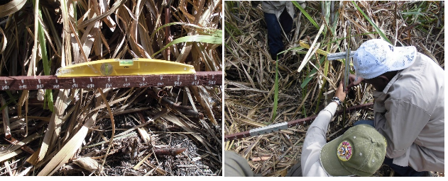

Figura 2.1 Determinación de la variación del perfil del suelo (Fuente)

**2.5 Metodología para la determinación de la densidad aparente**

Se utilizó el método del Cilindro Biselado. Se tomaron varias muestras de suelo en el centro del surco y en el centro del espacio entre hileras antes y después del paso de la maquinaria, a profundidades de 0-10 cm, 10-20 cm y 20-30 cm utilizando para ello un cilindro de 5 cm de altura y 5 cm de diámetro.

Se procedió al secado de las muestras mediante una estufa a una temperatura constante de 105 °C, determinándose su masa con la utilización de una balanza con valor de división no mayor que 0,1 g hasta obtener valores constantes de las masas de suelo.

La densidad aparente del suelo se calculó a través de la expresión:

(9)

Dónde:

Da: Densidad aparente del suelo, (g/cm3)

Gn: Masa de la muestra del suelo después de secada, (g)

Vc: Volumen del cilindro para la toma de muestra, (cm³)

Por su parte la porosidad se determinó en función de la densidad aparente mediante la ecuación:

P = 100 (1 - da/dr ) % (10)

Siendo da y dr los valores de densidad aparente y real respectivamente y P el porcentaje de huecos del suelo u horizonte considerado.

**2.6 Metodología para la determinación de la resistencia a la penetración del suelo**

La resistencia a la penetración del suelo se determinó mediante un análisis de penetrometría, efectuándose en dos sitios: centro del surco y el centro del espacio entre hileras. Se utilizó un penetrómetro de impacto y punta normalizada (ASAE S313,3 FEB04), con masa del martinete de 1 kg, diámetro de la base del cono de 12,83 mm y punta cónica de 30 grados.

Las lecturas de resistencia obtenidas en impactos se transformaron al Sistema Internacional de Medidas por la fórmula siguiente (Smith, 1998).

Re = m2 ∙ h ∙ g / (m + u) ∙ (e ∙ a)1000 (11)

Dónde:

Re = Resistencia del suelo (kPa)

m = Peso del mazo (kg)

h = Recorrido del mazo (m)

g = Gravedad (9.81 m/seg2)

u = Peso del varillaje (kg)

e = Avance promedio/impacto (m)

a = Área de cono (m)

**2.7 Metodología para determinar el ancho de vía**

La distancia que sobrepasa el neumático del semirremolque en la franja de seguridad (D) (Figura 2.2) se determinó partiendo de las dimensiones del sistema de rodaje del autobasculante, ancho de vía (B) y ancho del neumático (b), número de hileras que se ubican debajo del semirremolque (n), una en este caso; y los parámetros vinculados a la plantación en cantero, distancia de plantación (M) de 1,60 m y franja de seguridad exterior (Cext) de 0,40 m; se tiene que:



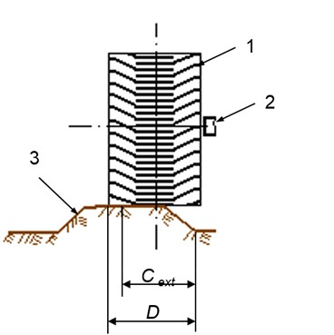 (12)

Figura 2.2. Distancia que sobrepasa el neumático del semirremolque (D) en la franja de seguridad (C ext). 1- Neumático, 2-Eje y 3-Superficie acanterada.(Fuente: Elaboración propia)

Para el cálculo del ancho de vía máximo posible para el semirremolque se emplea la expresión propuesta por Chudakov (1977); considerando que la caña de azúcar tiene una zona o franja de seguridad de 0,40 m y está plantada a 1,60 m de distancia entre hileras.

 (13)

Dónde:

M-Distancia entre surcos, m;

n-Número de surcos bajo el semirremolque;

Cext -Zona de protección exterior de la planta, m;

b- Ancho del neumático, m.

Se empleó el tabulador profesional Microsoft Excel para realizar la tabulación, el manejo de los datos así como los análisis de frecuencia, el promedio y las desviaciones de las mediciones realizadas. los datos obtenidos en los diferentes experimentos se procesó mediante el empleo del paquete estadístico STATGRAPHICS Plus 5.1. Se utilizó la prueba t-Students para muestras independientes como criterio para estimar las diferencias entre las medias muestrales, a un 95% de probabilidad.

**3. Resultados y discusión**

**3.1 Descripción de área objeto de estudio**

El estudio se desarrolló en la UEB Héctor Rodríguez en tres unidades de producción de caña (UBPC Carlos Perera, Antonio Bacallao, Monte Lucas,) situadas en el macizo cañero de la costa norte de la Empresa Azucarera Villa Clara. La zona en estudio se distingue por suelos llanos con pendientes inferiores al 2%. Los estudios se realizaron en plantaciones de caña de secano, fundamentalmente en cepas de primavera quedada y soca, en diferentes agrupamientos de suelos.

Según la Nueva Versión de la Clasificación Genética de los Suelos de Cuba (Hernández, 2007), en esta UEB existen 7 grupos principales de suelos, véase en la Figura 3.1.

Figura 3.1 Distribución de los suelos según su clasificación (Fuente: Elaboración propia)

**3.2 Tecnologías empleadas en el cultivo y cosecha de la caña**

En la UEB la preparación del suelo está mecanizada totalmente. La siembra mecanizada se encuentra limitada por el complementario de las máquinas especializadas aún en desarrollo, y por las limitaciones de sus usos en estos suelos que presentan un alto contenido de humedad.

Las dimensiones del cantero tabla 3.1, ancho de la base y de la copa, resultaron similares con las reportadas para esas condiciones por (Betancourt & Iglesias, 2011), no así la altura que resultó inferior al valor mínimo de 20 cm recomendado por (Gutierrez et al., 2013). Aunque en el rango de lo obtenido en otras investigaciones por (Betancourt, 2013).

Tabla 3.1 Relieve y características vinculadas a la distancia entre hileras y al cantero.

|  |  |  |  |  |
| --- | --- | --- | --- | --- |
| Relieve | Distancia entre hileras (m)* | Altura del cantero (cm) | Ancho de la base del cantero (cm) | Ancho de la copa del cantero (cm) |
| Llano | 1,60 ± 0,02 | 18,3±1,79 | 0,86±0,03 | 47,43 ±6,40 |
| *Es equivalente a la distancia de centro a centro de la parte superior del cantero. | | | | |

La cosecha se realiza de forma mecanizada en su totalidad. Para ello se emplea la cosechadora CASE IH 8 800 de fabricación brasileña, con un tiempo de explotación de 6 años y altos niveles de automatización. Como transporte intermedio se emplea el autobasculante de Fabricación cubana RA-10. Finalmente la caña se lleva al basculador del Ingenio mediante camiones Scania y Super KAMAZ de doble remolque con capacidad de cargas hasta 60 t.

**3.5 Efectos de la humedad del suelo sobre la huella**

Los valores de humedad encontrados en los suelos de las diferentes UBPC (Figura 3.2) reflejaron un incremento respecto a la profundidad para los tres casos de estudio y todos estuvieron por debajo del 65% en los tres niveles de profundidad; valor declarado para los suelos arcillosos pesados como límite superior (Soler, Pérez, & Betancourt, 2012).

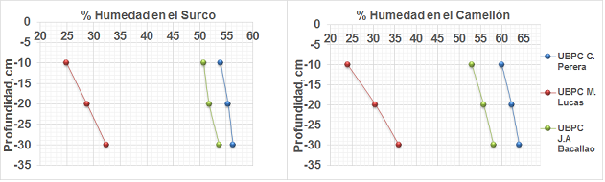

Figura 3.2 Valores de humedad encontrados en las diferentes UBPC (Fuente: Elaboración Propia)

No obstante en las tres condiciones de suelo evaluadas, la cosechadora CASE IH 8 800 fue capaz de desplazarse satisfactoriamente, debido en lo fundamental al sistema de rodaje por esteras el cual genera bajas presiones sobre el suelo. Sin embargo, esto no fue así para el agregado formado por los tractores Maxxum CASE y Belarus 1523 con el autobasculante de fabricación nacional utilizado como transporte intermedio.

Este medio presentó dificultades con su traficabilidad debido al incremento de los valores de humedad presentes en zonas puntuales del campo dando como resultado la aparición de atascaderos. En la Figura 3.3 se muestran los valores de humedad del suelo a diferentes profundidades en la zona del atascadero en la UBPC Monte Lucas.

Figura 3.3 Valores de humedad en los que el agregado tractor-autobasculante fue susceptible de atascos (Fuente: Elaboración propia)

Las huellas producidas por el atascamiento de este agregado provocaron serias deformaciones en el perfil de suelo y como consecuencia en el desarrollo posterior del cultivo; para cuya recuperación son necesarias las diferentes labores adicionales que incrementan los costos y limitaciones de productividad.

**3.6 Resultado de la medición del perfil del suelo**

**3.6.1 Determinación de la presión media específica**

En la Figura 3.4 se observa la deformación de la altura del cantero en función de la humedad presente en el suelo.

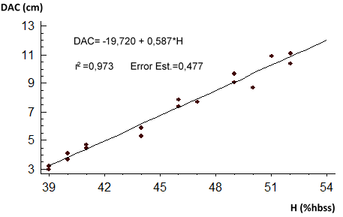

Figura 3.4 Deformación de la altura del cantero (DAC) en función de la humedad del suelo (*H*) (Fuente: Elaboración propia)

Este resultado se debe, por una parte, a que los suelos arcillosos pesados como los del norte de Villa Clara disminuyen la resistencia a la compresión con el aumento de la humedad del suelo, por lo que con mayor humedad, según el intervalo evaluado, se deforma más el cantero; por la otra, al tráfico sobre el montículo de suelo, sin apoyar uniformemente toda el área de contacto del sistema de rodaje sobre la superficie del terreno, incrementando la presión sobre el suelo y por consiguiente su deformación.

**3.6.2 Evaluaciones del perfilado del suelo**

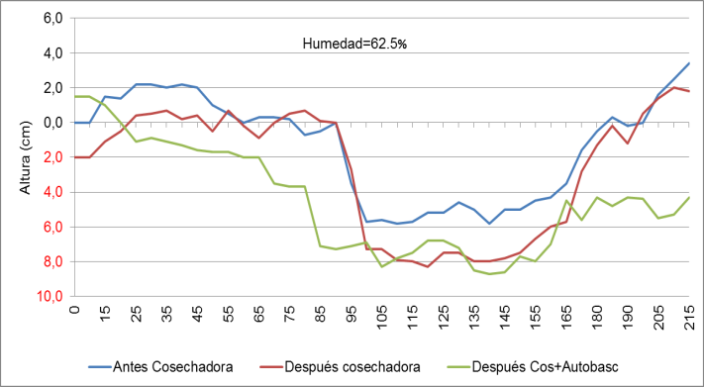Como se puede apreciar en la (Figura 3.5), posterior al pase de la cosechadora se produce el hundimiento en el espacio entre hileras así como también posterior al pase del semirremolque, esta vez en el surco o hilo de caña.

Figura 3.5 Variaciones del microrrelieve en la UBPC Carlos Perera (Fuente: Elaboración propia)

Un estudio más detallado del efecto de la cosechadora sobre el perfilado del suelo mostró que la deformación provocada por su peso generó huellas menores a 5 cm y no afecta la estructura del surco. Esta máquina fue capaz de desplazarse satisfactoriamente en todas las condiciones estudiadas, sin atascamientos, evidenciando bajos valores de presiones sobre el suelo.

Un estudio más detallado del efecto de la cosechadora sobre el perfilado del suelo (Figura 3.6) mostró que la deformación provocada por su peso generó huellas menores a 5 cm y no afecta la estructura del surco. Esta máquina fue capaz de desplazarse satisfactoriamente en todas las condiciones estudiadas, sin atascamientos, evidenciando bajos valores de presiones sobre el suelo.

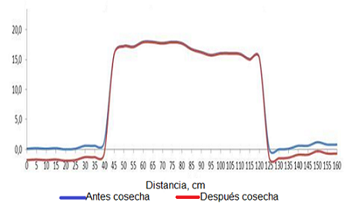

Figura 3.6 Variaciones del microrrelieve del suelo posterior al pase de la cosechadora en la UBPC C. Perera (Fuente: Elaboración propia).

**3.7 Variaciones de la densidad aparente del suelo**

La Figura 3.8 muestra los valores de densidad aparente para un antes y un después de la cosecha, en la zona del surco de las UBPC objeto de estudio, donde los cuales coinciden o están muy próximos de los reportados Acosta et al. (1989), Agafanov y Alonzo (1993), y García et al. (2010), como característicos de estos suelos.

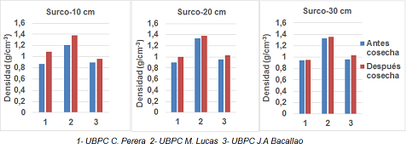

Figura 3.8 Comportamiento de la densidad aparente (g/cm3) en las UBPC antes y después de la cosecha en el surco (Fuente: Elaboración propia).

**3.8 Resultados del cálculo del ancho de vía**

Teniendo en cuenta que la distancia establecida para la plantación de la caña de azúcar es de 1.60m, con una zona de protección de 0.40m, manteniendo los mismos neumáticos del sistema de rodaje, 1,80m es el ancho de vía recomendado para el semirremolque autobasculante (Figura 3.10)

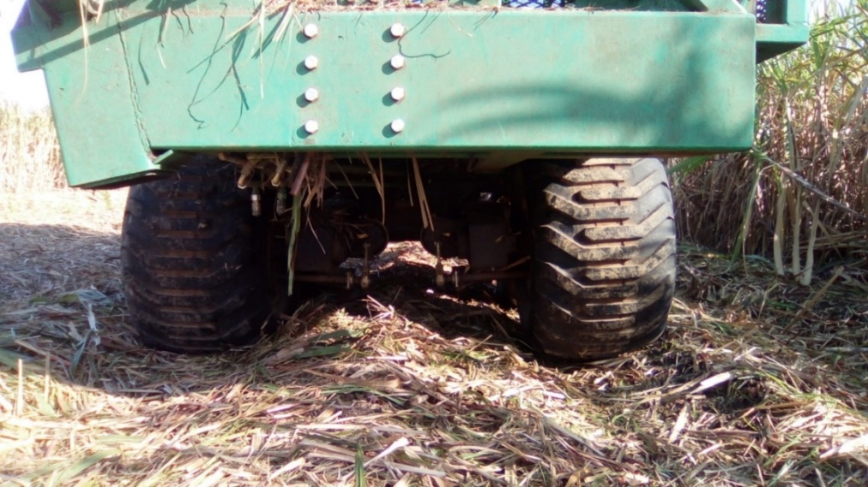

1,80 m

2,40 m

Figura 3.10 Propuesta del ancho de vía para el sistema del rodaje del autobasculante objeto de investigación, con una distancia de plantación de 1,60m (Fuente: Elaboración propia)

**4. Conclusiones**

1. La cosechadora traficó sin dificultad en los diferentes niveles de humedad estudiados (24 y 64%), sin embargo para niveles de este indicador de 54% se observó atascamiento del transporte intermedio representado por el Maxxum CASE 150 y el Autobasculante de 10 t.
2. Se redujo el perfil del cantero hasta 11cm (65%), para un nivel de humedad de 51% hbss, como resultado de las altas presiones especificas (350 kPa), que aplica el autobasculante sobre el cantero donde transita.
3. La densidad aparente del suelo antes de la cosecha mostró promedios entre 0,90 y 1,32 g/cm3, en las tres unidades estudiadas se constató un incremento después del paso del sistema de máquinas para la cosecha tanto en el surco como en los espacio entre hileras con valores entre 0,98 y 1,37 g/cm3, respectivamente.
4. El ancho de vía adecuada para el tren de rodaje del autobasculante es de 1,80 m, lo cual se corresponde con los requerimientos necesarios para su tráfico en las condiciones de alta humedad.

**5. Referencias bibliográficas**

1. Betancourt, Y. (2013). Las propiedades físicas del suelo para definir la zona de aplicación del laboreo localizado en los suelos arcillosos pesados en el norte de Villa Clara. *Revista Ciencias Técnicas Agropecuarias*.
2. Betancourt, Y. (2015). Labranza de Suelos destinados a caña de azucar. *Revista Ciencias Técnicas Agropecuarias*.
3. Betancourt, Y., & Iglesias, C. (2011). Fundamentos del diseño de implementos para la preparación localizada de superficies acanteradas en caña de azúcar. *Revista Ciencias Técnicas Agropecuarias, 20*, 5-10.
4. Chudakov, D. (1977). *Fundamentos de la teoría y el cálculo de tractores y automóviles.* (M. Editorial MIR Ed.).
5. Demuner, G., Cadena, M., & Campos, S. G. (2013). Resistencia a la penetración en un suelo franco arcilloso a dos años de manejo con tres sistemas de labranza. *Revista Ciencias Técnicas Agropecuarias, 22*, 68-71.
6. Gutierrez, A., Mujica, F., García, L., Pineda, E., Betancourt, Y., Gómez, J., . . . Aday, O. (2013). Manual de buenas prácticas agrícolas para el cultivo de la caña de azúcar en los suelos arcillosos pesados con regadío superficial. *Cuba & Caña, Suplemento especial, No. 1., I*.
7. Hernández, J. L. (2007). *Metodos para el analisis físico de los suelos* (Ediciones INCA ed.).
8. Martínez, R., Betancourt, Y., Rodríguez, M., Vidal, L., & Guillén, S. (2015). *Evaluación Agrotécnica de la Combinada Cosechadora de Caña de Azúcar CASE IH 8800 y del Semirremolque Autobasculante de Fabricación Cubana en Suelos Arcillosos Pesados con Superficies Acanterada.*
9. Matos, N., Iglesias, C., & García, E. (2014). Organización racional del complejo de máquinas en la cosecha - transporte - recepción de la caña de azúcar en la Empresa Azucarera Argentina *Revista Ciencias Técnicas Agropecuarias, 23*, 27-33.
10. Sánchez, V. (1996). *Dinámica y mecánica de Suelos.* (M. Ediciones Agrotécnicas Ed.).
11. Soler, H., Pérez, H., & Betancourt, Y. (2012). Manejo sostenible de tierras en la producción de caña de azúcar. In G. A. A. I. d. I. d. l. C. d. Azúcar. (Ed.), (pp. 290).